花蓮縣花蓮市明廉國民小學110學年度家庭暴力防治教育課程宣導推動成果報告

主題：家庭暴力防治教育課程

年級：三

成果照片：

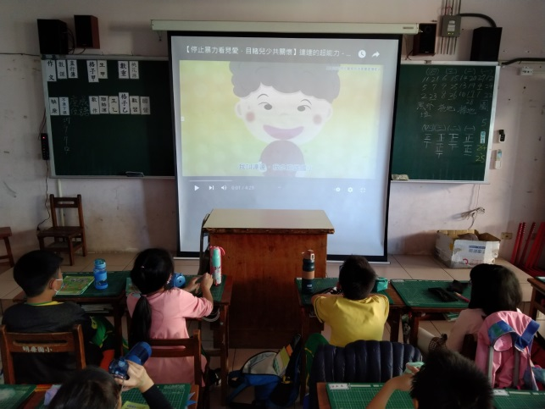 | 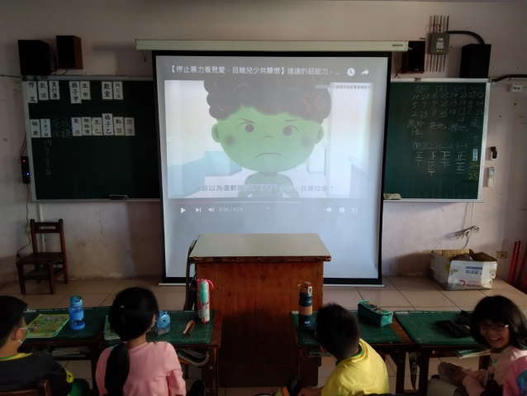
圖片說明：影片欣賞 | 圖片說明：影片欣賞
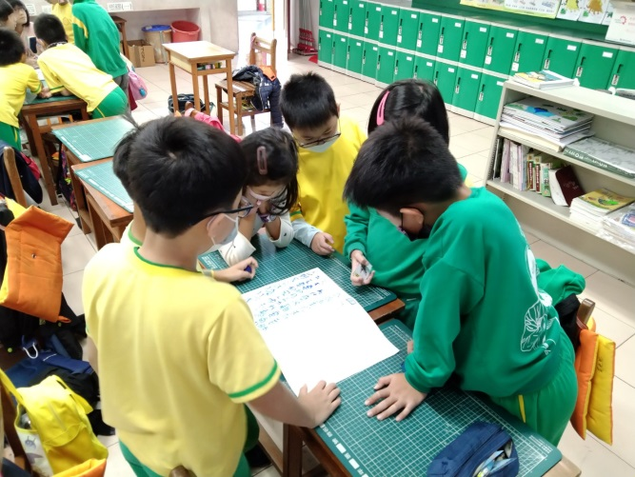 | 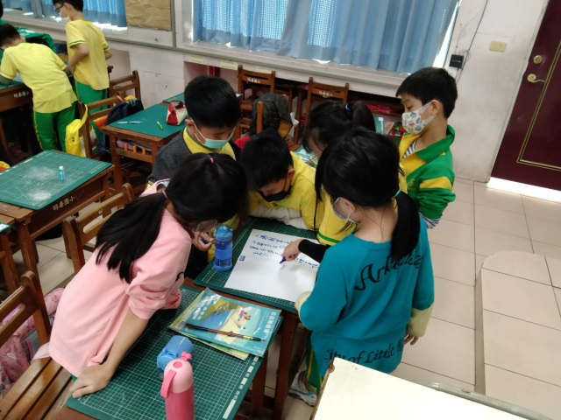
圖片說明：分組討論 | 圖片說明：分組討論
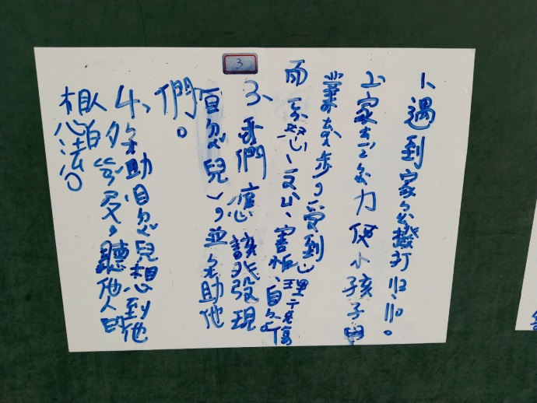 | 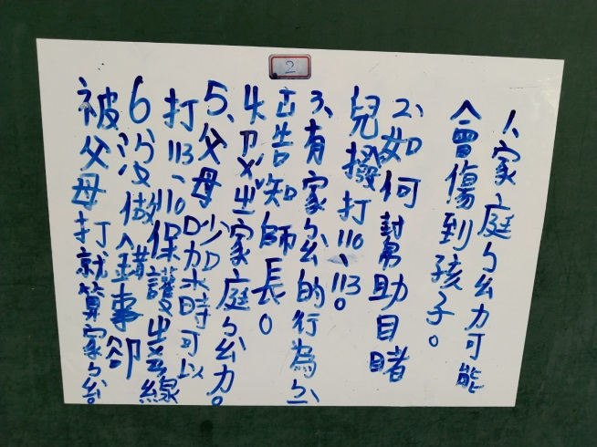
圖片說明：討論成果 | 圖片說明：討論成果

